TRƯỜNG MẦM NON BẠCH ĐẰNG PHÁT ĐỘNG PHONG TRÀO KỶ NIỆM 40 NĂM NGÀY NHÀ GIÁO VIỆT NAM (20/11/1982, 20/11/2022)

Đến hẹn lại lên, khi tháng 11 về cũng là thời điểm các Nhà giáo khắp nơi trên cả nước ra sức thi đua lập thành tích chào mừng ngày Nhà giáo Việt Nam 20-11 với chuỗi hoạt động ý nghĩa và bổ ích nhằm tri ân ngày Nhà giáo Việt Nam 20/11, đồng thời gắn kết thêm tình cô con và tạo ra dấu ấn đặc biệt trong ngày kỉ niệm.

Trước ngày trọng đại này Trường Mầm nn Bạch Đằng đã tổ chức các hoạt động, phong trào thi đua sôi nổi.  Đó là những hoạt động nào, chúng ta hãy cùng  điểm lại những hoạt động, thành tựu mà trường Bạch Đằng đã tổ chức ngay sau đây:

**1. Đăng ký tổ chức tốt hoạt động nuôi dường ,giáo dục trẻ.**

Đăng ký dạy tốt là một hoat động trọng tâm, không thể thiếu trong mỗi đợt thi đua đặc biêt là vào dịp kỉ niệm ngày lễ lớn của ngành giáo dục. Đây là hoạt động diễn ra với không khí hết sức sôi nổi, tạo điều kiện cho các giáo viên, nhân viên thể hiện năng lực chuyên môn, học tập, trao đổi kinh nghiệm về giảng dạy và tay nghề, tổ chức hoạt động chăm sóc giáo dục trẻ, khai thác sử dụng hiệu quả, sáng tạo phương tiện, đồ dùng dạy học để nâng cao chất lượng chăm sóc giáo dục trẻ trong trường mầm non.

Với tinh thần và ý nghĩa đó, trường Mầm non Bạch Đằng đã tổ chức đăng ký các hoạt động dạy tốt với nhiều khẩu hiệu như: “Tiết học hay, ngày học tốt”, “Cô giáo như mẹ hiền, lơp chăm ngoan, trường học thân thiện, học sinh tích cực”,… Với việc vận dụng linh hoạt các phương pháp chăm sóc giáo dục trẻ theo chương trình GDMN do Bộ quy định,kết hợp với việc ứng dụng công nghệ thông tin và vận dụng linh hoạt các hình thức tổ chức chăm sóc giáo dục trẻ phù hợp với đối tượng trẻ, phần lớn các tiết dạy đều diễn ra tự nhiên, nhẹ nhàng và đạt hiệu quả cao. Học sinh tích cực, chủ động tham gia các hoạt động cùng cô, giao tiếp tự nhiên trước lớp, kết quả trên trẻ tốt. Sau các tiết dạy, ban giám hiệu và giáo viên trong tổ, khối sẽ tiến hành chia sẻ, góp ý với đồng nghiệp để tất cả cùng rút ra cho mình những bài học bổ ích về phương pháp, cách thức tổ chức chăm sóc giáo dục trẻ phù hợp, hiệu quả và phát huy tinh thần giáo dục theo quan điểm “ Láy trẻ làm trung tâm”

  Cũng qua tiết dạy, giáo viên sẽ có những điều chỉnh trong chăm sóc giáo dục trẻ cho phù hợp với từng đối tượng trẻ của lớp mình, nhằm góp phần nâng cao chất lượng trên trẻ. Có thể nói việc tổ chức đăng ký dạy tốt chào mừng ngày Nhà giáo Việt Nam 20 -11 là hoạt động rất thiết thực và bổ ích góp phần nâng cao tinh thần, ý thức trách nhiệm của các giáo viên. Đặc biệt, đây cũng là dịp làm cho cô trò trở nên gần gũi, gắn bó, yêu quý và tự hào về ngôi trường của mình, gây được niềm tin, uy tín với phụ huynh học sinh.Sau đây là một số hình ảnh giáo viên dăng ký dạy tốt.

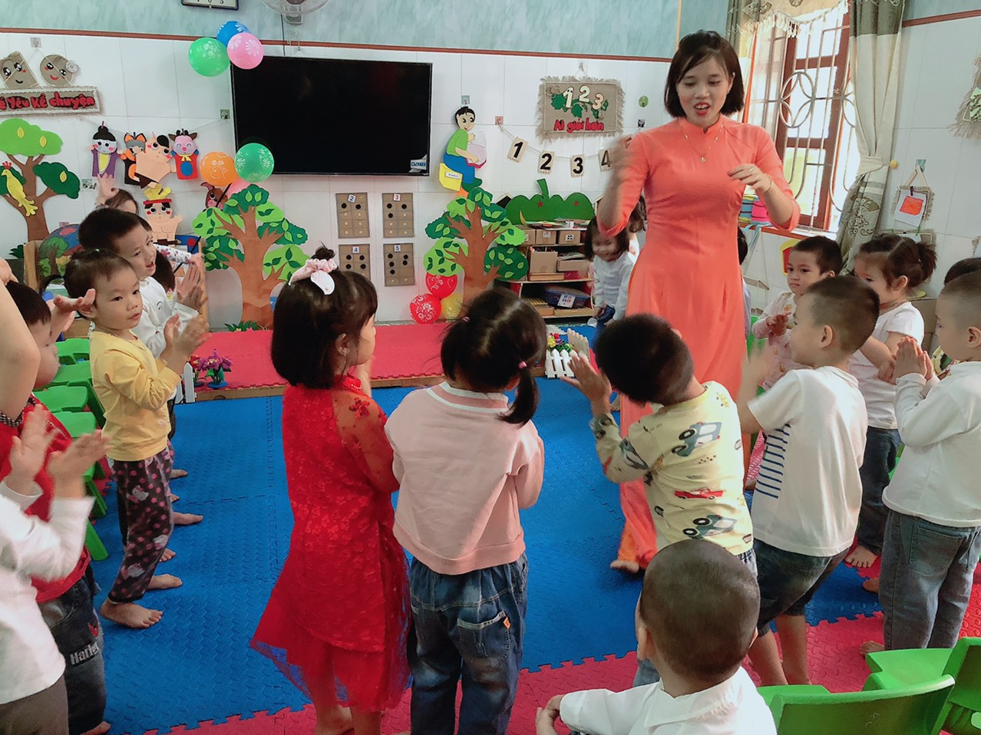

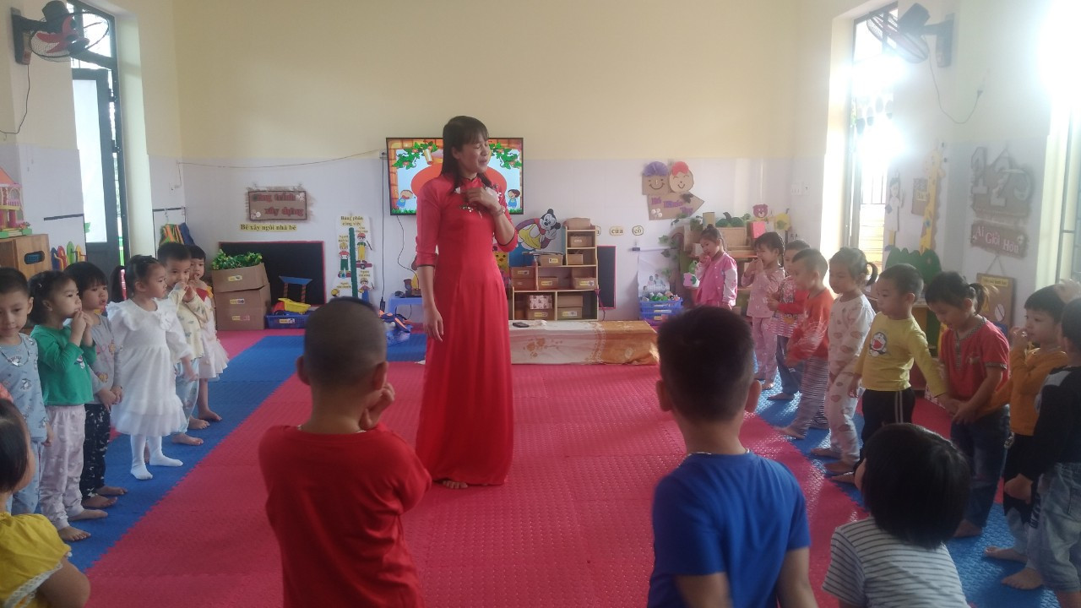

Ngoài việc giáo viên dăng ký dạy tốt các nhân viên nấu ăn đăng ký làm món xôi ngũ sắc trong giờ ăn chiều cho trẻ.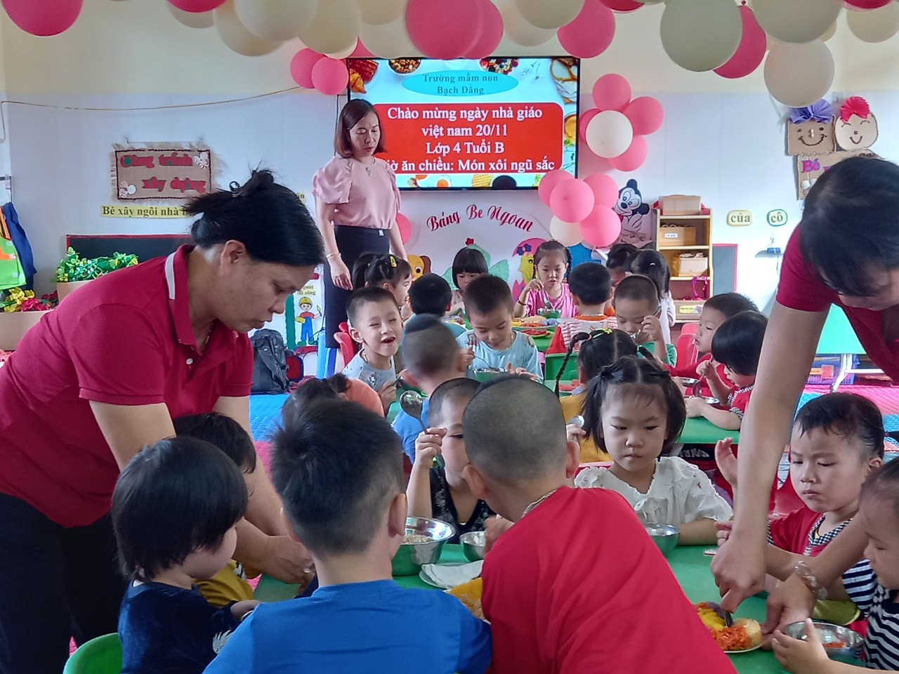 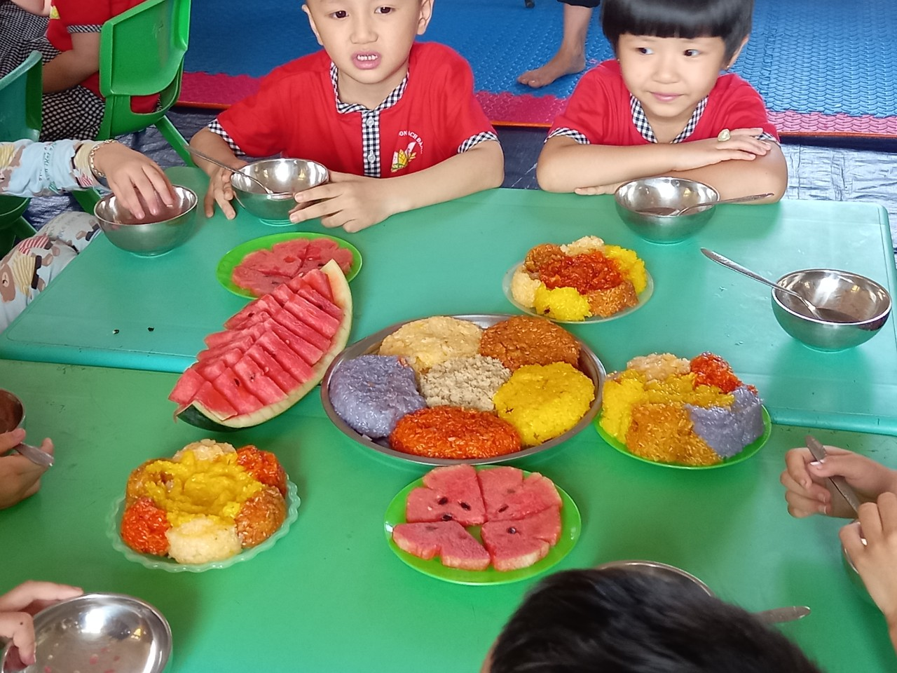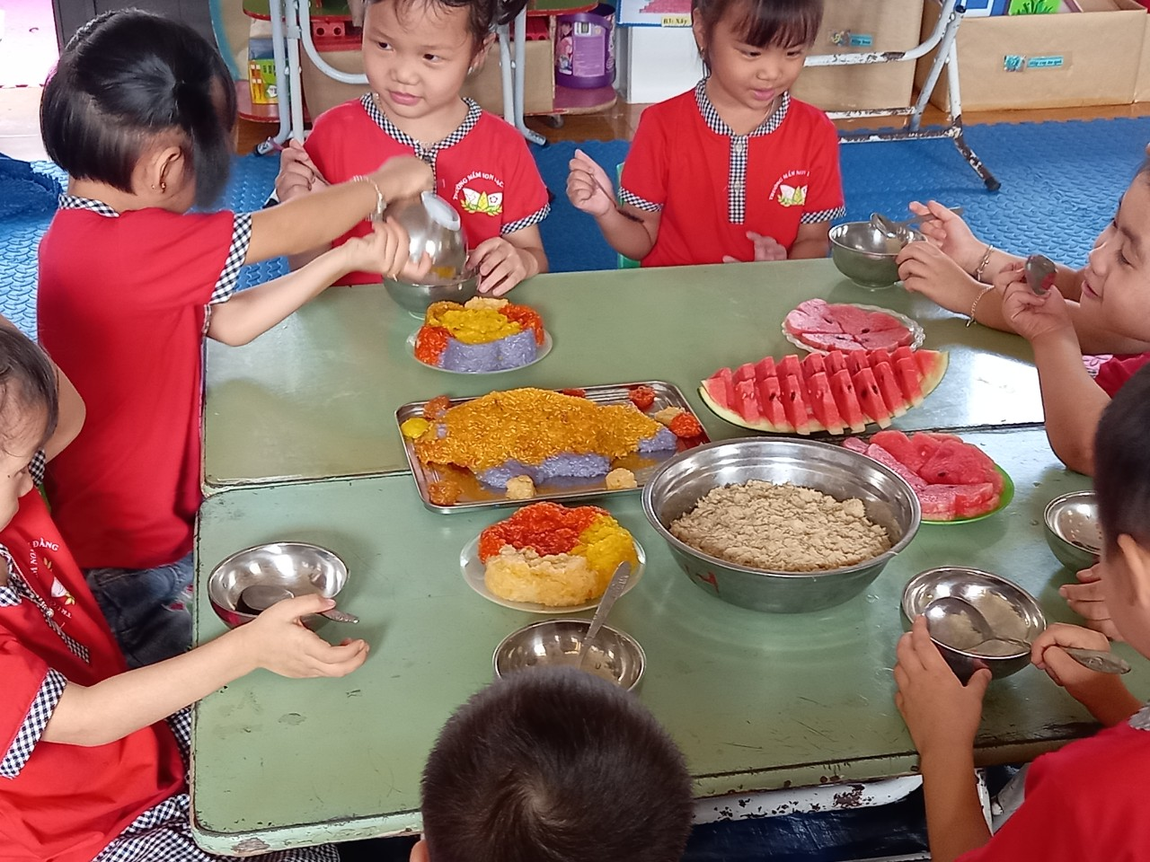**2.Thi hồ sơ sổ sách**

Cùng với đăng ký dạy tốt, thi hồ sơ sổ sách giáo viên là hoạt động chuyên môn không thể thiếu trong tháng cao điểm chào mừng ngày kỉ niệm của ngành 20 -11. Đây là dịp để giáo viên thể hiện năng lực của mình trong cách, thiết kế bài dạy đối với từng chủ đề, từng hoạt động chăm sóc giáo dục trẻ hàng ngày

  Quy định về hồ sơ sổ sách được bộ phận chuyên môn triển khai ngay từ đầu năm, nên khi tham gia dự thi, giáo viên chỉ cần nộp về ban giám khảo bộ hồ sơ đầy đủ của mình. Ban giám khảo sẽ là người lựa chọn ra những bộ đẹp nhất, khoa học nhất, đầy đủ nội dung và sáng tạo nhất để khen thưởng và nhân rộng ra các bộ hồ sơ khác, đồng thời rút kinh nghiệm và bổ sung cho những bộ hồ sơ chưa hoàn chỉnh nhằm nâng cao chất lượng dạy và học. Hoạt động ý nghĩa này được toàn thể giáo viên trong trường hưởng ứng sâu rộng.

**3 Tọa đàm kỉ niệm Ngày Nhà giáo Việt Nam 20-11 -2022**

Những ngày này, không khí chuẩn bị cho ngày kỉ niệm 20-11 đang diễn ra hết sức sôi nổi. Hãy hòa mình vào các phong trào thi đua, tham gia tích cực vào các hoạt động có ý nghĩa như trên để chào mừng và tri ân các thầy giáo cô giáo. Và chắc chắn không thể thiếu một buổi lễ kỉ niệm, một buổi tri ân thầy cô trong ngày này. Biết bao cảm xúc, bao tâm sư, sẻ chia và sư biết ơn sâu sắc của thầy cô khi đón nhân sự quan tâm từ các cấp lãnh đạo ngành, địa phương, các tập thể, cá nhân trong và ngoài xã, các bâc phu huynh dại diện tặng hoa chúc mừng nhà trường.